**Miniprojekt**

**Dane informacyjne:**

**Autor:** Jakub Półtoraczyk

**Kod grupy:** E05-36g (środa 17:05-18:45)

**Data wykonania:** 09.01.2021

**Numer projektu i założeń:** 7.2.3 b). z korektą ograniczająca wartość strumienia energii wynikającego z działania klimatyzacji do pierwszego pomieszczenia

**Dane projektowe:**

**Objętość pierwszego pomieszczenia:** 90 [m3] – powierzchnia 30 [m2], wysokość 3 [m]

**Objętość drugiego pomieszczenia:** 120 [m3] – powierzchnia 40 [m2], wysokość 3 [m]

**Pojemność cieplna pierwszego pomieszczenia:** 108000 [J/C]

**Pojemność cieplna drugiego pomieszczenia:** 144000 [J/C]

**Schemat symulacyjny modelu nieliniowego:**

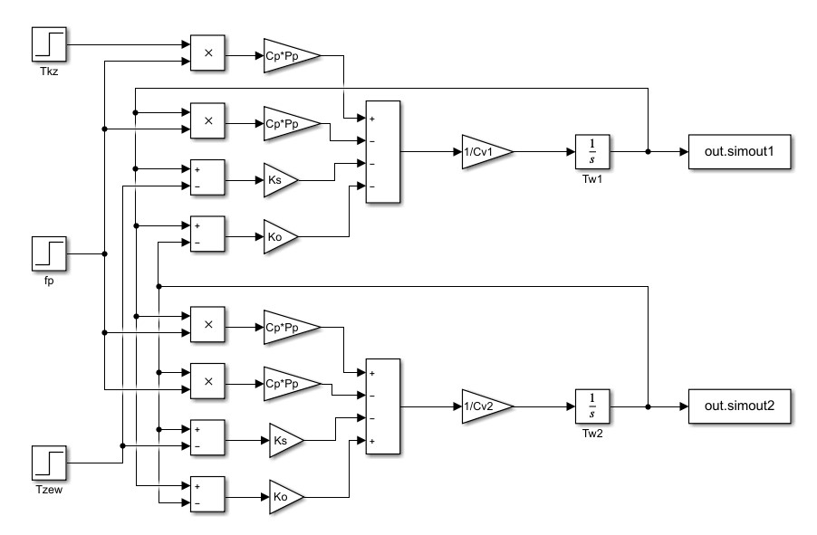

**Charakterystyki statyczne:**

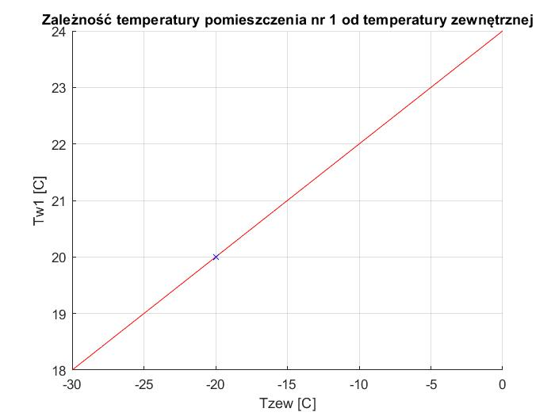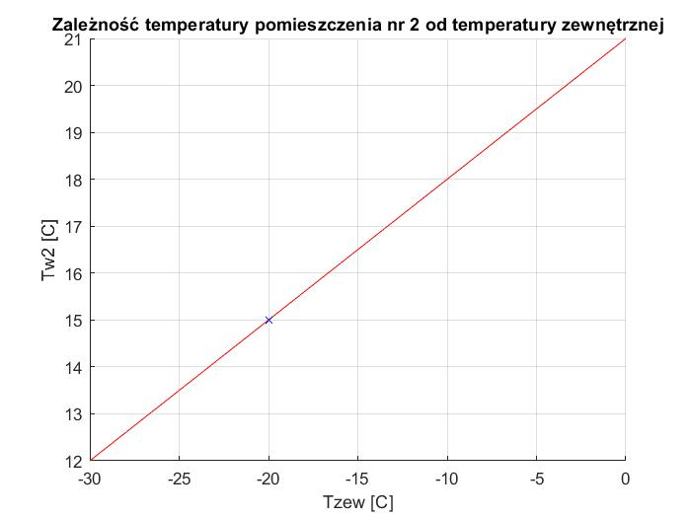

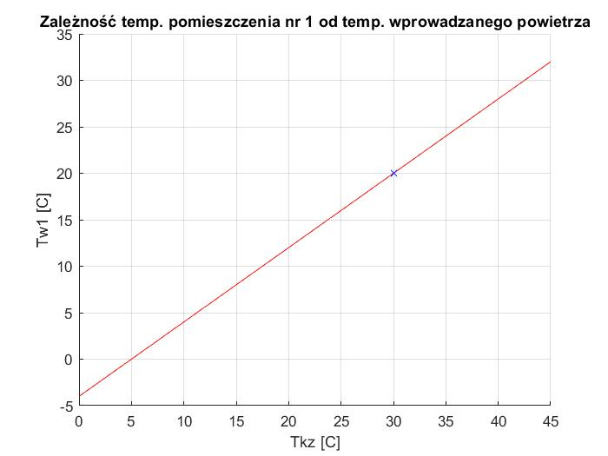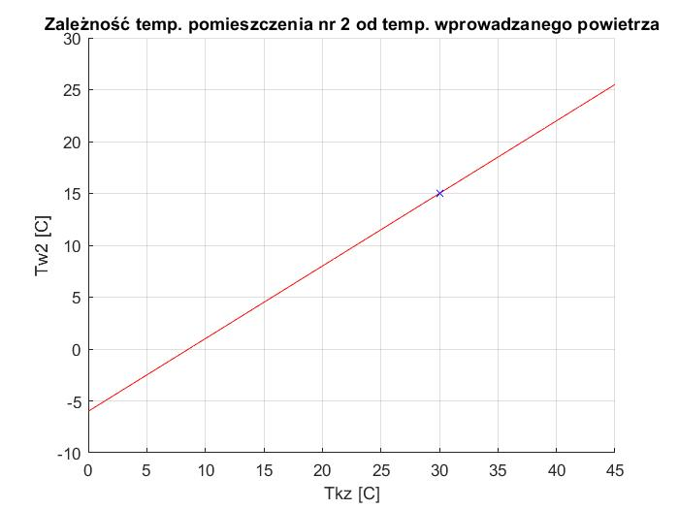

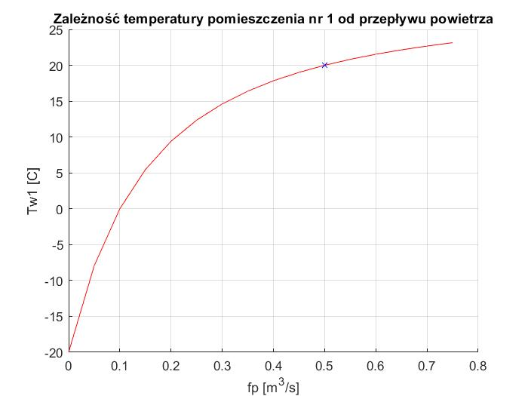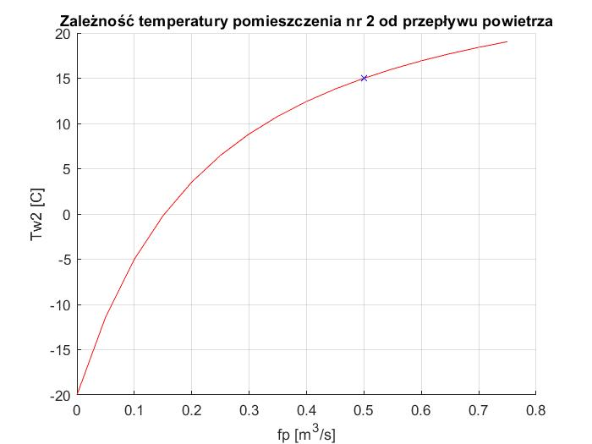

**Model nieliniowy:**

**Tabela punktów pracy:**

|  |  |  |  |
| --- | --- | --- | --- |
| **Punkt pracy** | **Tzew [C]** | **Tkz [C]** | **fp [m3]** |
| 1 | TzewN | TkzN | fpN |
| 2 | TzewN + 5 | TkzN - 5 | fpN |
| 3 | TzewN + 5 | TkzN - 5 | 0.5 * fpN |

**Odpowiedzi skokowe:**

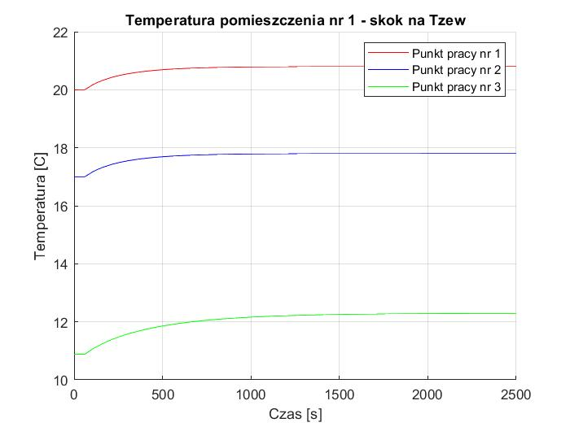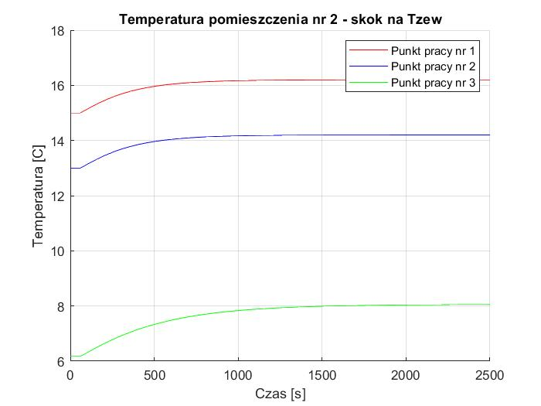

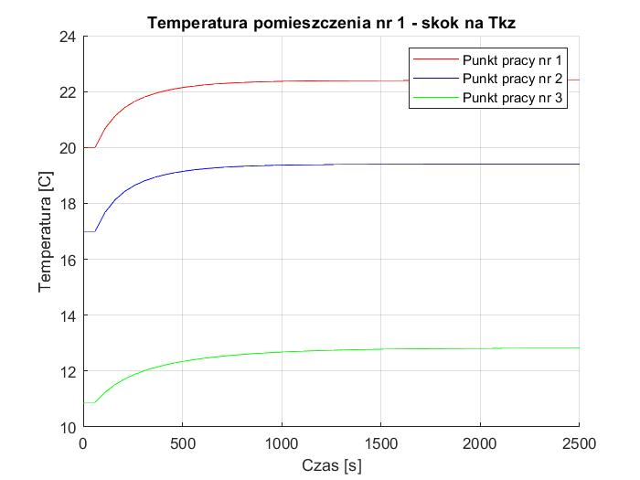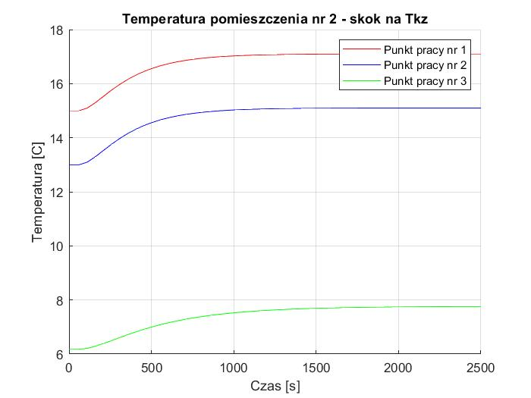

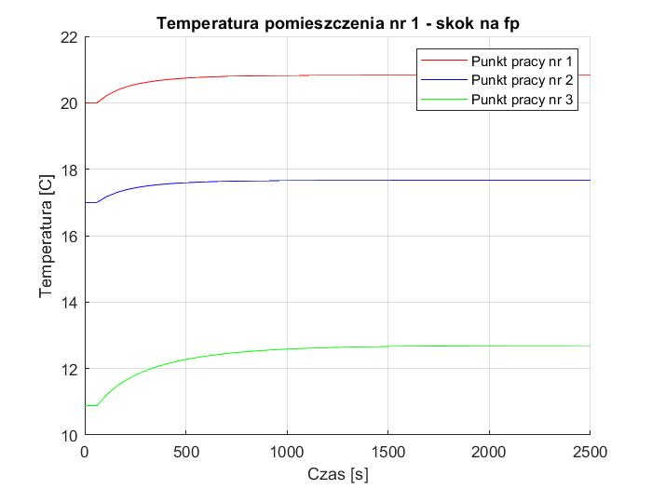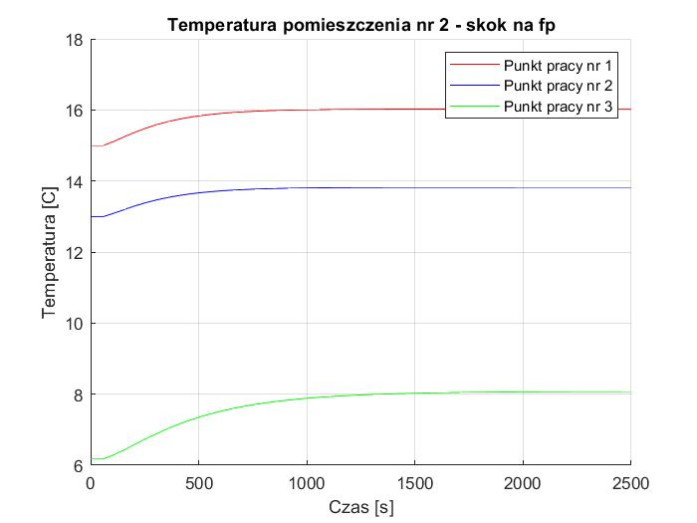

**Porównanie odpowiedzi skokowych (poprzez sprowadzenie do równego poziomu):**

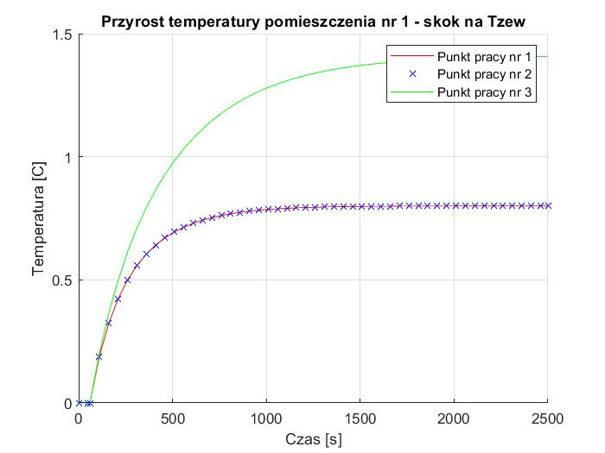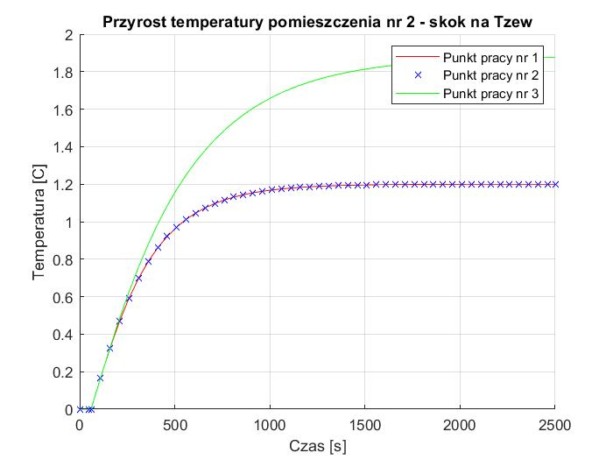

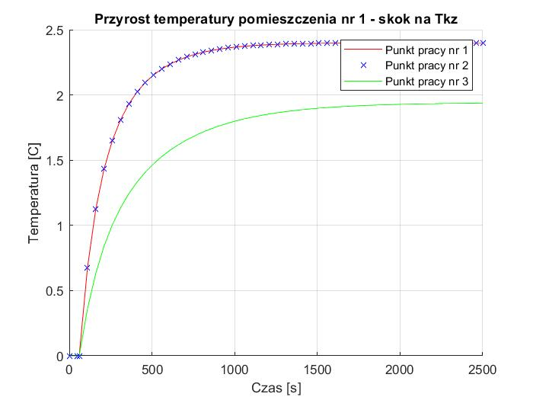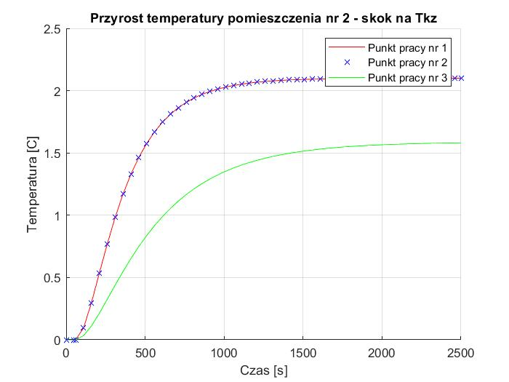

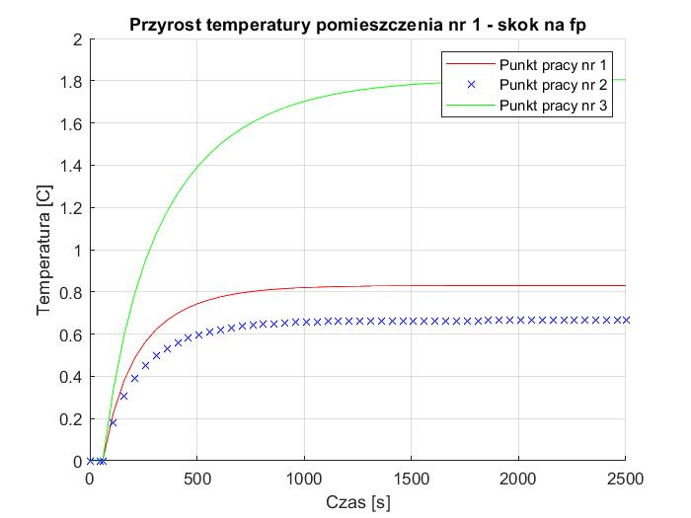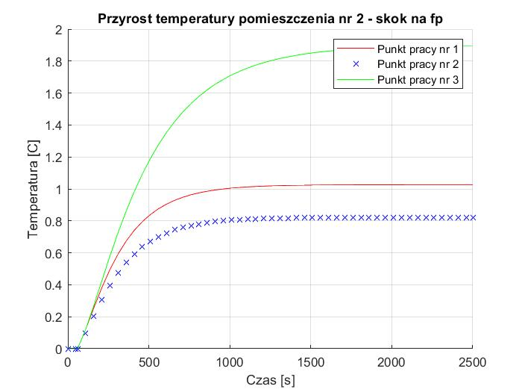

**Wnioski:**

Przy skokach na wartości temperatury zewnętrznej oraz temperatury klimatyzacji powstałe wykresy przyrostu temperatury, charakteryzujące się tą samą wartością przepływu, są identyczne (punkty pracy nr 1 i 2), różni się natomiast wykres dla innej wartości przepływu (punkt pracy nr 3). Przy skoku na wartość objętości przepływającego powietrza każdy z wykresów, niezależnie od analogii między nimi, charakteryzuje się innym wykresem przyrostu temperatury. Oznacza to, że niezależnie od punktu pracy, przyrost temperatury dla danego pomieszczenia będzie identyczny dopóki identyczne będą wartości przepływu powietrza w tych punktach – każda zmiana wartości przepływu spowoduje zmianę w przyroście temperatury, co oznacza, że nieliniowość w znaczący sposób zmienia reakcję obiektu.

**Model liniowy (“state-space”):**

**Tabela zestawu pierwszego:**

|  |  |  |  |
| --- | --- | --- | --- |
| **Punkt pracy** | **Tzew [C]** | **Tkz [C]** | **fp [m3] – stały parametr** |
| 1 | TzewN | TkzN | fpN |
| 2 | TzewN + 5 | TkzN - 5 | fpN |

**Tabela zestawu drugiego:**

|  |  |  |  |
| --- | --- | --- | --- |
| **Punkt pracy** | **Tzew [C]** | **Tkz [C]** | **fp [m3] – stały parametr** |
| 1 | TzewN | TkzN | 0.5 * fpN |
| 2 | TzewN + 5 | TkzN - 5 | 0.5 * fpN |

**Odpowiedzi skokowe – zestaw pierwszy:**

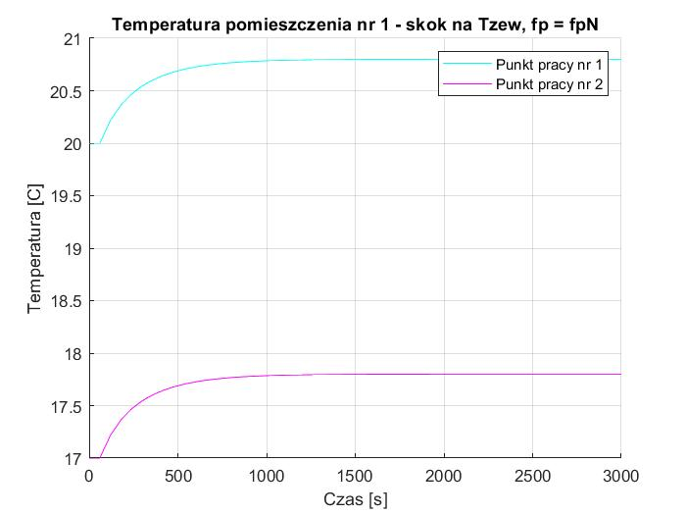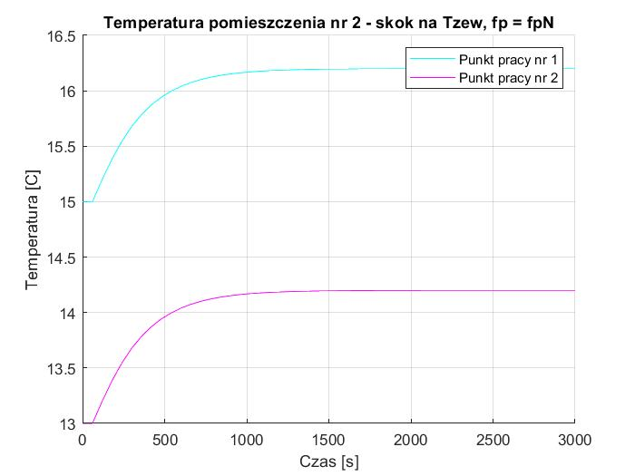

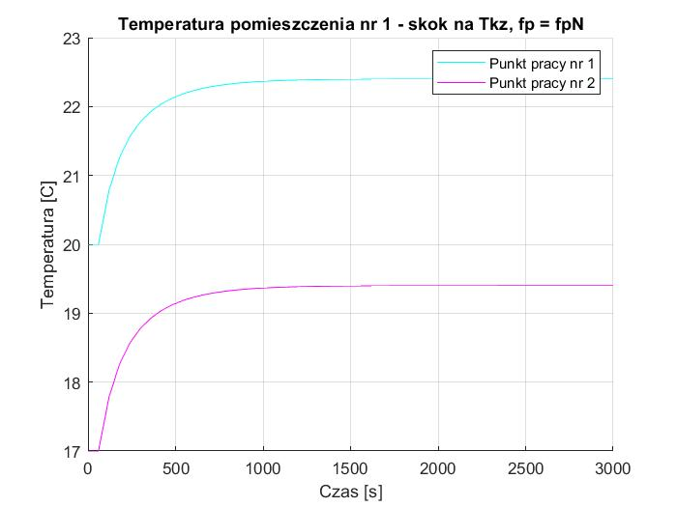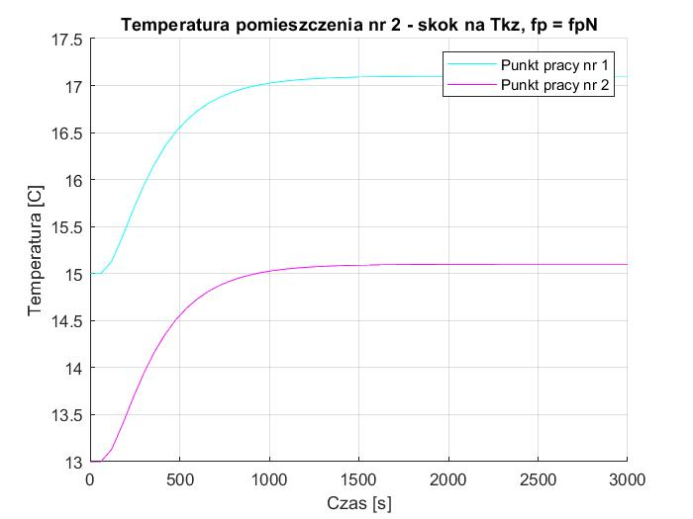

**Porównanie odpowiedzi skokowych (poprzez sprowadzenie do równego poziomu) – zestaw pierwszy:**

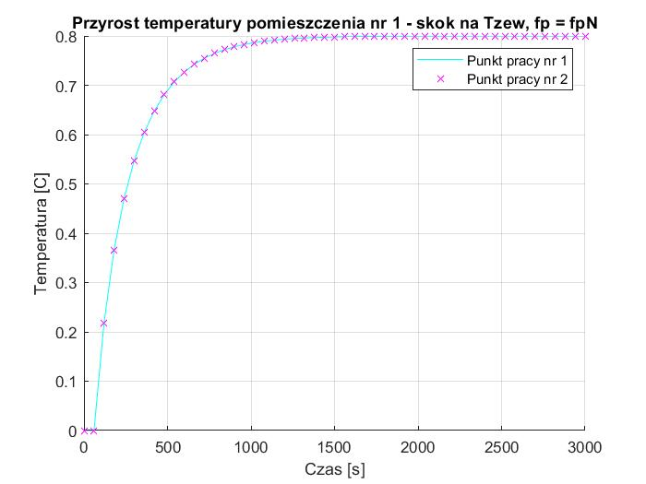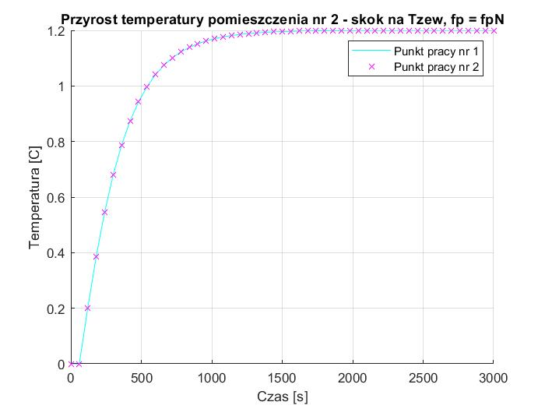

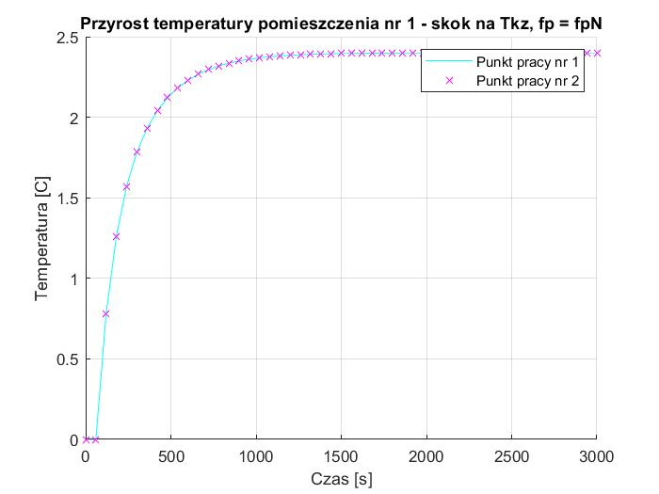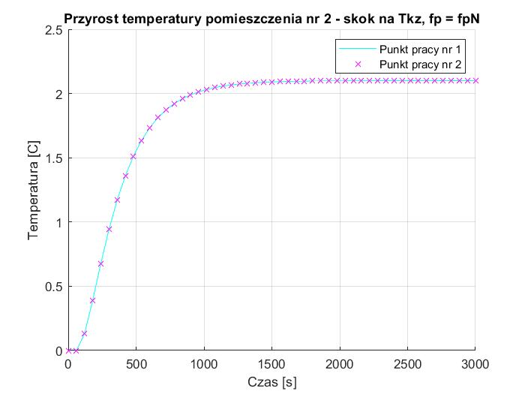

**Odpowiedzi skokowe – zestaw drugi:**

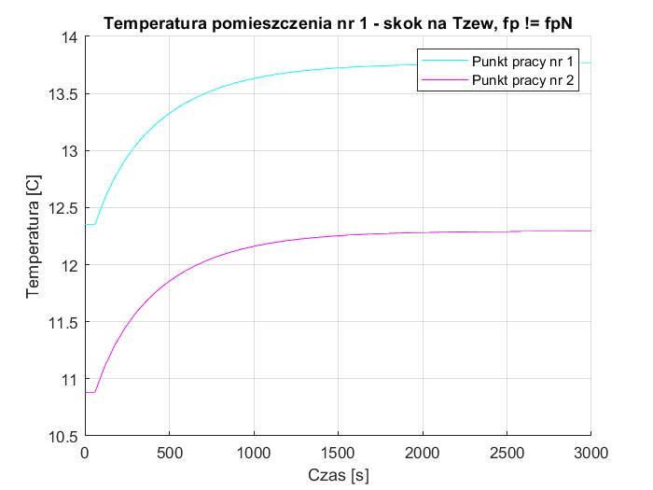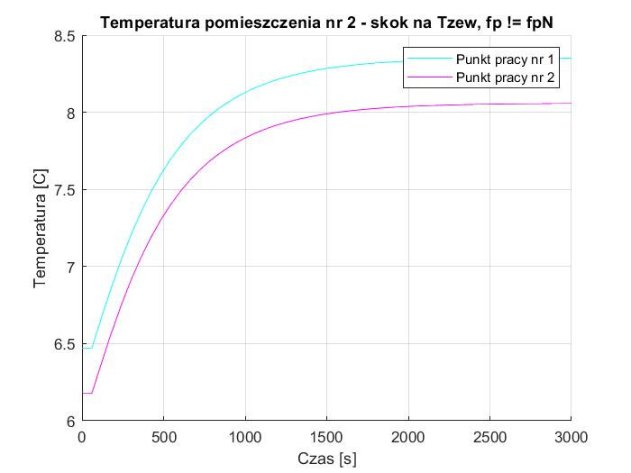

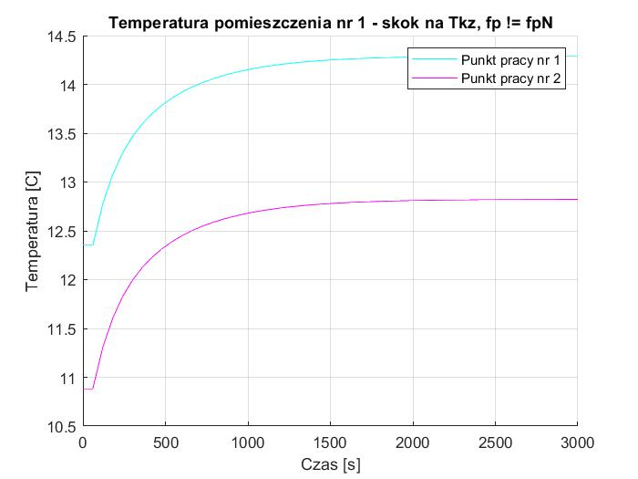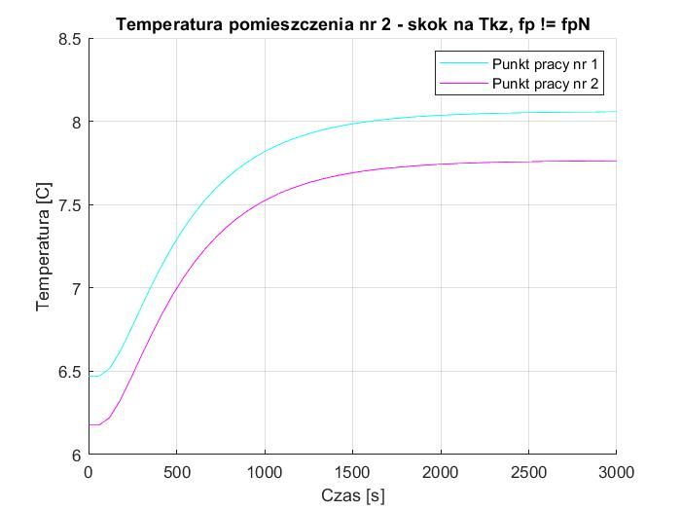

**Porównanie odpowiedzi skokowych (poprzez sprowadzenie do równego poziomu) – zestaw drugi:**

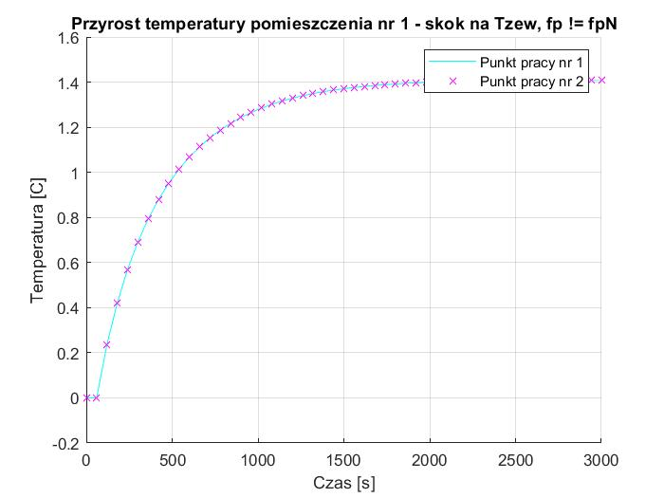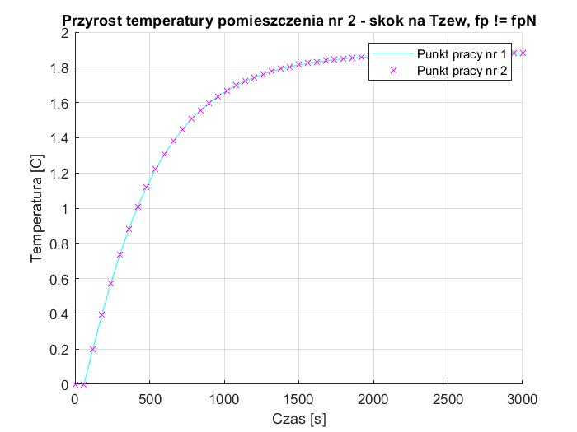

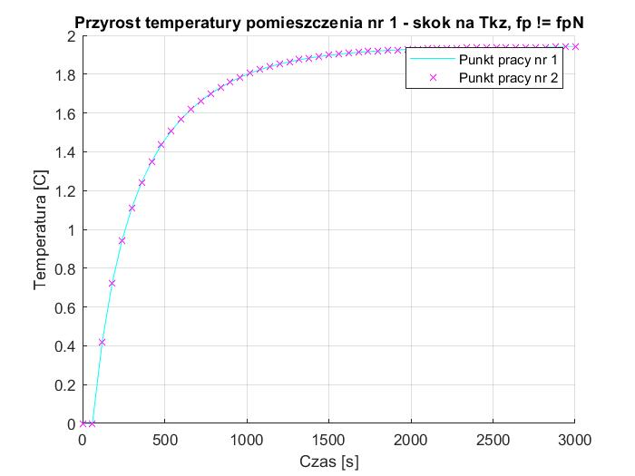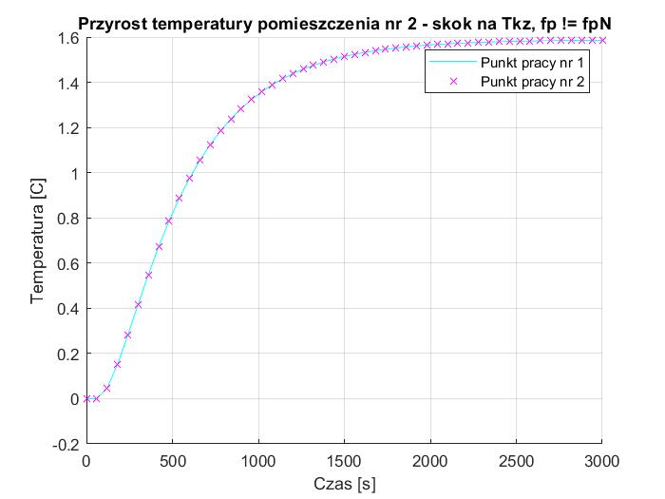

**Wnioski:**

Każdy z wykresów przyrostu temperatury w danym pomieszczeniu, niezależnie od punktu pracy, dla skoku na temperaturę zewnętrzną lub temperaturę klimatyzacji, przy przepływie powietrza traktowanym jako stały parametr jest identyczny. Oznacza to, że przyrost temperatury danego pomieszczenia, przy założeniu wartości objętości przepływanego powietrza jako stałego parametru, będzie identyczny dla każdego punktu pracy – zlinearyzowanie obiektu (potraktowanie przepływu powietrza jako stałego parametru) powoduje, że jego reakcja na skok jest niezmienna w każdym punkcie pracy.